

COLÉGIO JARDIM GETSÊMANI

**QD. 01 CONJ. ”N” LOTE 17/19-ITAPOÃ**

**TEL.3488-1608 CEL.99174-4443**  
Aluno(a) :_____________________________________________________  
Data:__________________________________________________________   
Professora:___________________________________________

**Prova de História ( 4º Bimestre) do 4º ano**

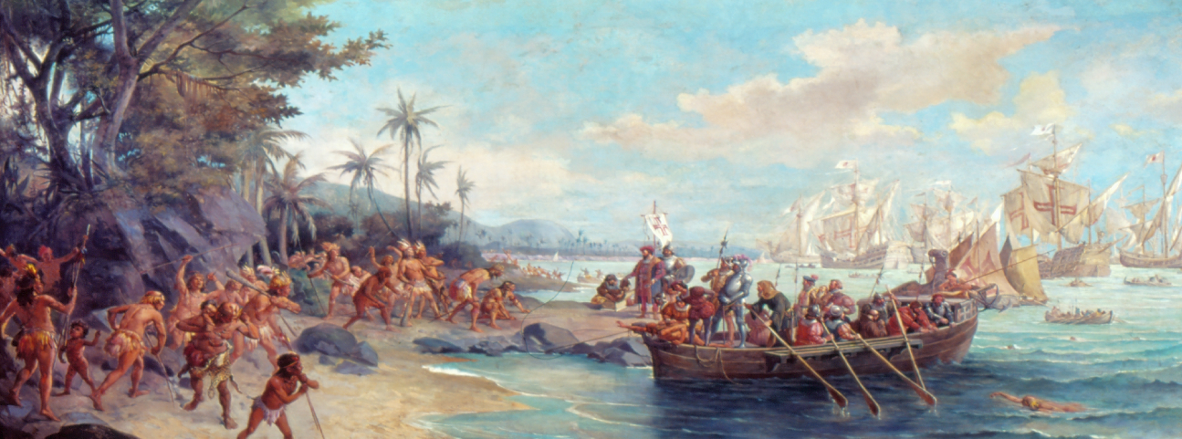

1 - Marque o complemento das frases a seguir:

a) Existiam pessoas no Brasil que:

( ) Queriam expulsar a família real

( ) Queriam o retorno da Familia Real

b) Existiam pessoas em Portugal que:

( ) Queriam expulsar da família real

( )Queriam o retorno da família real

2 - Complete com **EMIGRANTE OU IMIGRANTE:**

a)Paulo saiuda Italia ,_____________________________,para morar no Brasil______________________

b)Carla,que mora atualmete no japão______________________,morou no Brasil há 20 ano,_____________________________

3 - Observe o quadro abaixo e depois responda :

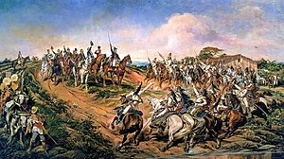

a) Que momento histórico do país foi representado no quadro?

_________________________________________________________________

b) Em que data esse evento ocorreu?

_________________________________________________________________

4 - Em qual cidade ocorreu a guerra dos farrapos?

_________________________________________________________________

5 - O que aconteceu a D.Pedro II quando tinha 15 anos?

_________________________________________________________________

6 - Em troca do favor da proteção da marinha mercante inglesa ,o que D.João fez? Marque a alternativa correta.

( )O fereceu uma grande festa aos ingleses.

( ) Abriu os portos brasileiros aos produtos ingleses

( ) Bloqueou os portos para os franceses.

7 - Quem queria que a escravidão continuasse?

_________________________________________________________________

8 - Marque a resposta correta.

Qual o príncipe regente que ficou no Brasil para administrar o país.

( ) D. João VI

( ) D. Pedro

( ) D. Manuel

9 - Qual foi o grito de liberdade de D. Pedro ?

__________________________________________________________________________________________________________________________________

10 – Quantos anos durou o reinado de D. Pedro II

__________________________________________________________________________________________________________________________________

BOA PROVA!!!!!!